海淀三山五园绿道
长度：36.09公里
简介：全长36.09公里，绿地面积51.34公顷，2016年全线贯通。东起清华大学西门，西至香山南路与闵庄路交汇处，串联香山、玉泉山、万寿山三座山丘及静宜园、静明园等五大皇家园林，是连接西郊皇家行宫苑囿的线性廊道，兼具历史文化和生态休闲功能。
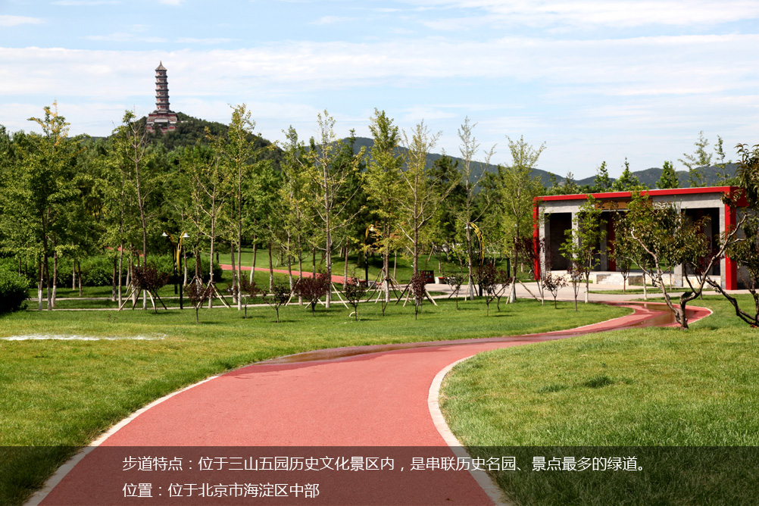
西山绿道
长度：40.2公里
简介：北京城区首条山体绿道，全长40.2公里，与现有山区步道总长75公里。东、北与西山国家森林公园相接，南通八大处、模式口历史文化街区，西至门头沟。分为溪谷线和山脊线，沿途可欣赏四季自然生态山林景观，是集自然、人文、城市景观于一体的慢行系统。
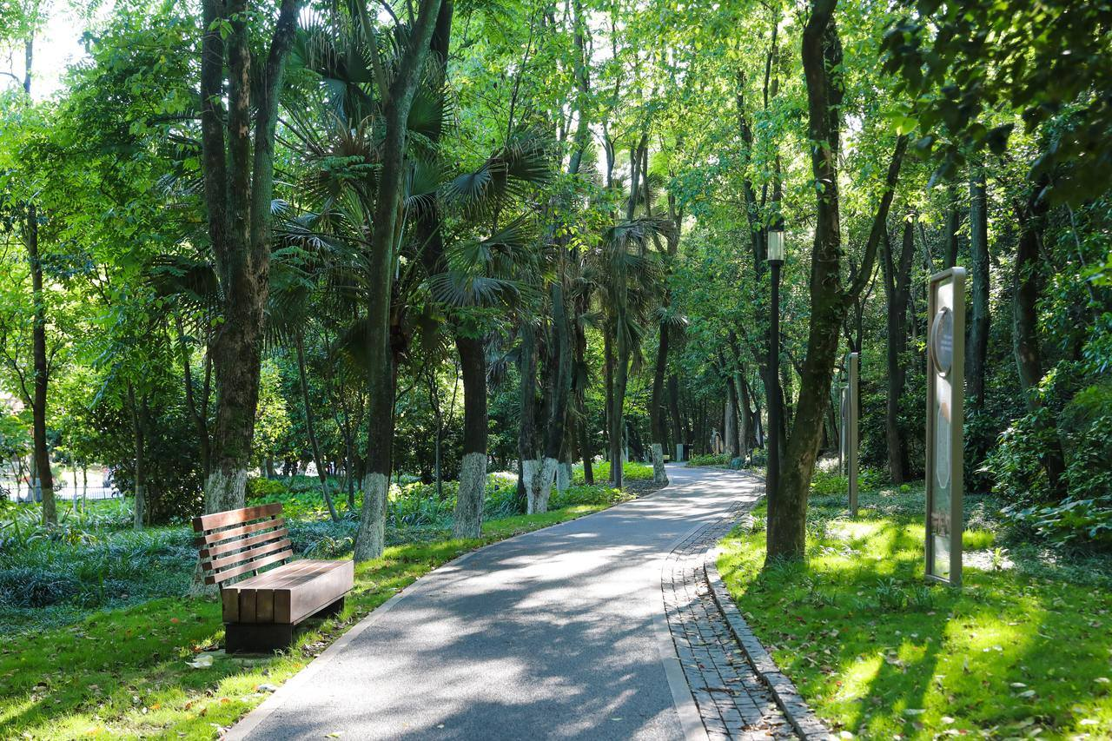
南沙河滨水绿道
长度：20.4公里
简介：贯通20.4公里的滨水慢行步道，缝合160公顷的蓝绿空间。河道全长11.2公里，流域面积115.9平方公里，包含南沙河、周家巷沟及东埠头沟三条河道。将海淀北部生态和城市资源串联起来，打造现代、活力、自然的滨水休闲空间，满足市民骑行、步行、跑步等慢行休闲需求。
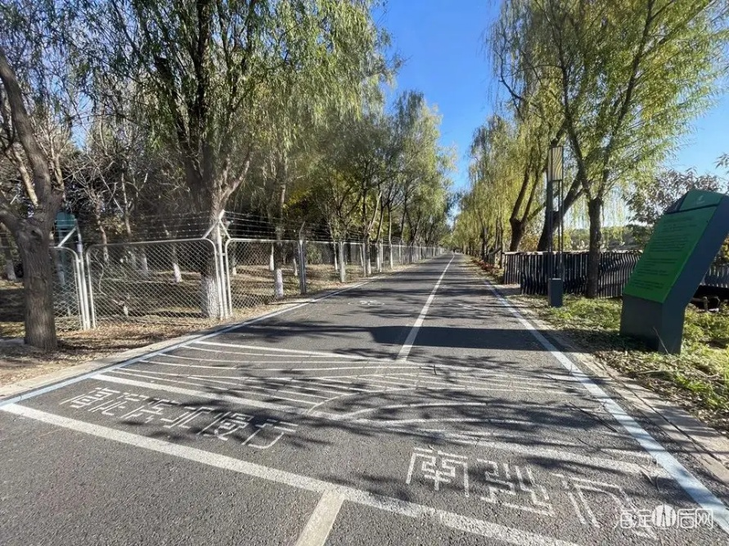
北京营城建都滨水绿道
长度：约9.3公里
简介：北起木樨地，南至永定门桥，全长约9.3公里。绿道周边途径白云观、天宁寺、先农坛等历史古迹，以及大观园、陶然亭等人文景观。骑行其中，可欣赏垂柳吐新碧，河水映两岸垂柳的"半壕春水一城花"意境，是体验京城历史文化的理想路线。
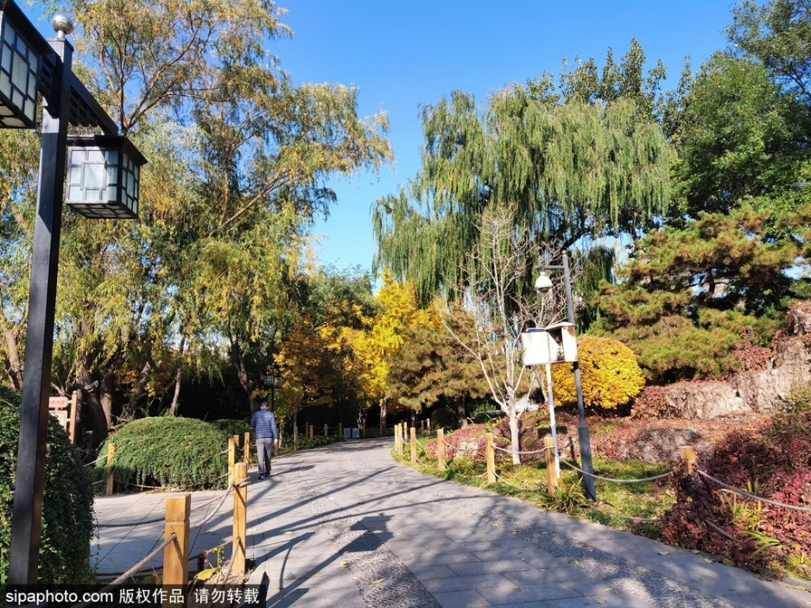
北运河绿道
长度：8.6公里
简介：位于北京市通州区北运河通州新城城市段，北起六环路潞阳桥，南至武窑桥。总建设面积713.33公顷，构建"一河、两岸、六园、十八景"景观体系。2024年2月被评为5A级文化旅游景区，是北京重要的滨水休闲目的地，可骑行、健走、观景。
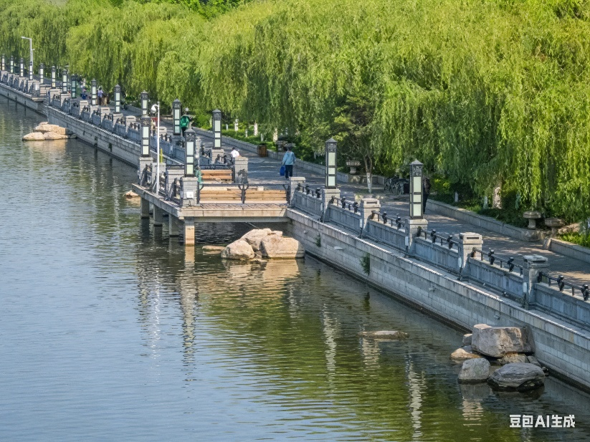
丽都商圈绿道
长度：2.2公里
简介：从北京丽都皇冠假日酒店西侧开始，挨着机场高速，独立骑行道和人行道，全程被树荫覆盖。一直往南可骑到四得公园南入口，是望京地区舒适骑行绿道。作为北京最早涉外商圈的绿道系统，与丽都商圈城市更新项目相配套，形成"蓝绿交织、动静相宜"的国际化区域。
